10 - F Materialbestellung Luftpistole-Nachwuchskurs Version: 2023

Das Material für die 10m Saison wird durch den Nachwuchschef SHKSV organisiert.
Bestellungen bitte via Email an celine.depeder@gmail.com bis Ende September durchgeben.
Es kann Material für den Nachwuchskurs sowie für den Verein bestellt werden, das Material für den Verein wird dem Verein in Rechnung gestellt.

Das Material wird sobald es beim Nachwuchschef verfügbar ist, den Vereinen zugestellt.
Dieses Formular kann auch auf www.sh-schiessen.ch heruntergeladen und elektronisch ausgefüllt werden!

....................................................................................................................................................

Verein:
__________________________________________________________________________________________________________________________________________________________________

Name, Vorname:
__________________________________________________________________________________________________________________________________________________________________

Adresse:
__________________________________________________________________________________________________________________________________________________________________

PLZ / Ort:
__________________________________________________________________________________________________________________________________________________________________

Tel P:
__________________________________________________________________________________________________________________________________________________________________

E-Mail:
__________________________________________________________________________________________________________________________________________________________________

....................................................................................................................................................

Artikel Nr. | Beschreibung |  | Preis | NW-Kurs | Verein
 | H & N LP/LG Munition  4.49mm (glatt) Metalldose à 500Schuss |  | Fr. 6.50  500 Schuss
711.01 | LP Wettkampfscheiben SSV/ISSF  17 x 17 cm fortlaufend nummeriert | 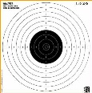 | Fr. 6.20  pro 100 Stk.
711.10 | LP weisse Scheibe  17 x 17cm | 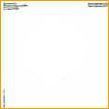 | Fr. 6.00  pro 100 Stk.
711.11 | LP – Balkenscheibe  17 x 17cm | 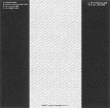 | Fr. 9.50  pro 100 Stk.
711.12 | LP – Halteraumscheibe SPS  17 x 17cm | 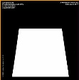 | Fr. 9.50  pro 100 Stk.
711.14 | P – Schulungsscheibe SPS  17 x 17cm  Schwarz Ø 59.5mm | 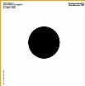 | Fr. 9.50  pro 100 Stk.
517519 | Vorsatzscheiben LP Sius | 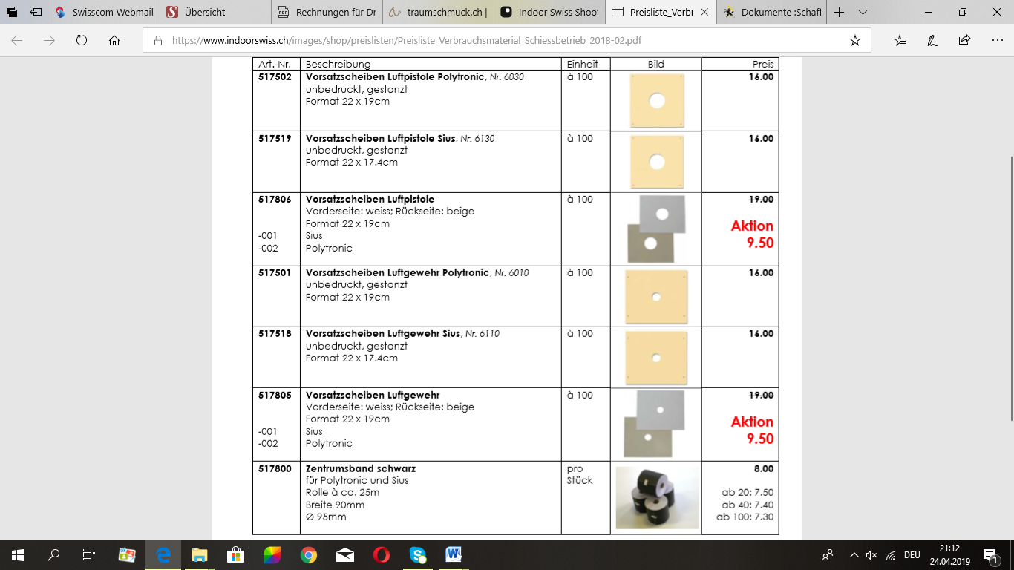 | Fr. 17.90  Pro 100 Stk.

